EJERCICIO 4
1.Enunciado del problema
En una zapateria, cree un algoritmo que lea tres lados (reales) de un triangulo y determine si forman un triangulo valido. Evalúe la expresion logica del teorema de la desigualdad triangular: (lado1 + lado2 > lado3 AND lado1 + lado3 > lado2 AND lado2 + lado3 > lado1). Si es valido, clasifiquelo usando expresiones logicas: equilatero (los tres iguales), isosceles (al menos dos iguales), escaleno (todos diferentes). Asigne el tipo como cadena a una variable. Muestre por pantalla el tipo de triangulo. Ademas, calcule el valor minimo de todas las variables utilizadas. Agregue al final un resumen de los datos ingresados.
2.ANÁLISIS DEL PROBLEMA
Análisis del problema: Validación y clasificación de un triángulo
1. Datos de entrada
Se ingresan por teclado tres números reales que representan los lados de un triángulo.
Variable | Descripción | Tipo de dato
lado1 | Primer lado del triángulo. | float
lado2 | Segundo lado del triángulo. | float
lado3 | Tercer lado del triángulo. | float
2. Proceso
1. Leer los tres lados del triángulo: lado1, lado2 y lado3.
2. Validar si los lados forman un triángulo mediante la siguiente expresión lógica:
$$\left(lado1+lado2>lado3\right)$$
$$∧\left(lado1+lado3>lado2\right)$$
$$∧\left(lado2+lado3>lado1\right)$$
El resultado se almacena en la variable valido:
- Si las tres condiciones se cumplen, valido = 1.
- Si alguna condición no se cumple, valido = 0.
3. Clasificar el triángulo si es válido:
- Equilátero: cuando los tres lados son iguales.
- Isósceles: cuando al menos dos lados son iguales.
- Escaleno: cuando los tres lados son diferentes.
4. Si los lados no forman un triángulo válido, asignar el texto "No valido" a la variable tipo.
5. Calcular el valor mínimo numérico entre las variables lado1, lado2, lado3 y valido.
El procedimiento consiste en:
- Asignar inicialmente lado1 a minimo.
- Comparar lado2 con minimo y actualizarlo si es menor.
- Comparar lado3 con minimo y actualizarlo si es menor.
- Comparar valido con minimo y actualizarlo si es menor.
6. Mostrar los resultados y un resumen final con los tres lados, la validación, el tipo de triángulo y el valor mínimo numérico.
3. Datos de salida
Dato de salida | Descripción
valido | Indica si los lados forman un triángulo válido (1 = verdadero, 0 = falso).
tipo | Muestra si el triángulo es equilátero, isósceles, escaleno o no válido.
minimo | Muestra el menor valor numérico entre los tres lados y la variable valido.
Resumen final | Presenta los valores ingresados y los resultados obtenidos.

4. Variables a utilizar y tipo de dato
Variable | Tipo de dato | Descripción
lado1 | float | Almacena el primer lado del triángulo.
lado2 | float | Almacena el segundo lado del triángulo.
lado3 | float | Almacena el tercer lado del triángulo.
valido | int | Almacena el resultado de la validación (1 o 0).
tipo | char[20] | Almacena la clasificación del triángulo como texto.
minimo | float | Almacena el menor valor numérico encontrado.

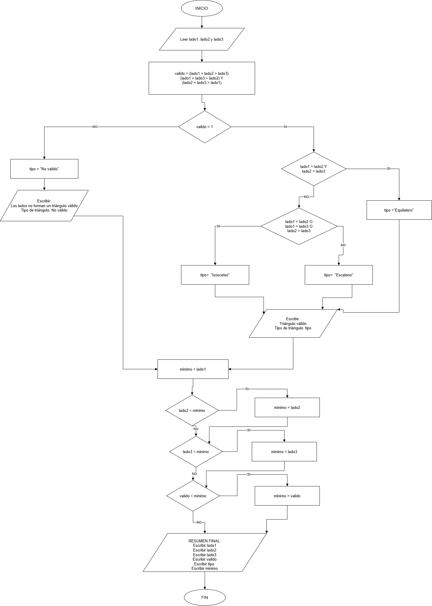
3. Diagrama de flujo

4. Pseudocódigo
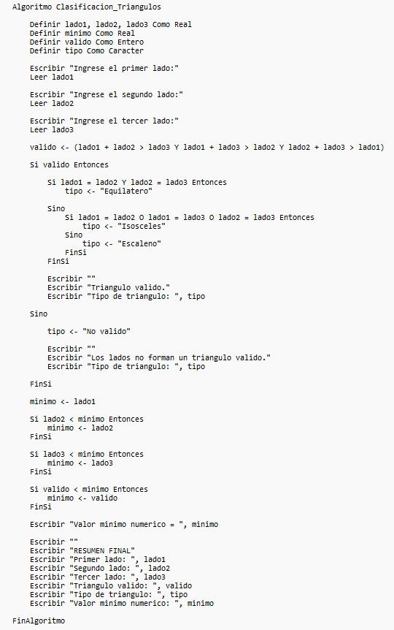

5.1. Prueba de escritorio N.º 1: Triángulo equilátero
Datos de entrada:
- lado1 = 20
- lado2 = 20
- lado3 = 20
Tabla de prueba de escritorio
Paso | Variables / valores | Evaluación de condiciones | Salida en pantalla
1 | lado1 = 20 | Se solicita el primer lado. | Ingrese el primer lado: 20
2 | lado2 = 20 | Se solicita el segundo lado. | Ingrese el segundo lado: 20
3 | lado3 = 20 | Se solicita el tercer lado. | Ingrese el tercer lado: 20
4 | valido = 1 | (20+20>20) Y (20+20>20) Y (20+20>20) = Verdadero | Ninguna
5 | valido = 1 | Si valido = Verdadero | Triángulo válido.
6 | tipo = Equilatero | (20=20) Y (20=20) = Verdadero | Tipo de triángulo: Equilatero
7 | minimo = 20 | Se asigna minimo = lado1. | Ninguna
8 | minimo = 20 | lado2 < minimo: 20 < 20 = Falso | Ninguna
9 | minimo = 20 | lado3 < minimo: 20 < 20 = Falso | Ninguna
10 | minimo = 1 | valido < minimo: 1 < 20 = Verdadero | Valor minimo numerico = 1.00
11 | Todas las variables | Se muestran los valores finales. | RESUMEN FINAL

5.2. Prueba de escritorio N.º 2: Triángulo no válido
Datos de entrada:
- lado1 = 20
- lado2 = 40
- lado3 = 60
Tabla de prueba de escritorio
Paso | Variables / valores | Evaluación de condiciones | Salida en pantalla
1 | lado1 = 20 | Se solicita el primer lado. | Ingrese el primer lado: 20
2 | lado2 = 40 | Se solicita el segundo lado. | Ingrese el segundo lado: 40
3 | lado3 = 60 | Se solicita el tercer lado. | Ingrese el tercer lado: 60
4 | valido = 0 | (20+40>60) = Falso. La condición completa es Falsa. | Ninguna
5 | valido = 0 | Si valido = Falso. | Los lados no forman un triángulo válido.
6 | tipo = No valido | Se ejecuta el bloque Sino. | Tipo de triángulo: No valido
7 | minimo = 20 | Se asigna minimo = lado1. | Ninguna
8 | minimo = 20 | lado2 < minimo: 40 < 20 = Falso | Ninguna
9 | minimo = 20 | lado3 < minimo: 60 < 20 = Falso | Ninguna
10 | minimo = 0 | valido < minimo: 0 < 20 = Verdadero | Valor minimo numerico = 0.00
11 | Todas las variables | Se muestran los valores finales. | RESUMEN FINAL

6. Codificación en lenguaje C
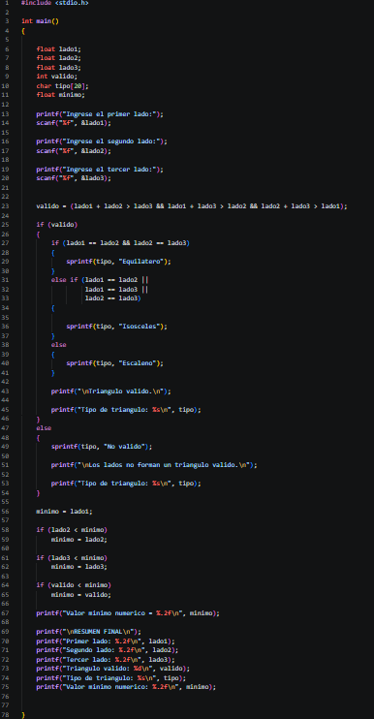

7. Salida del programa

Prueba 1
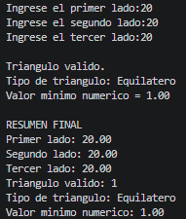

Prueba 2
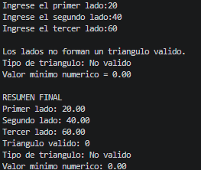

8. Conclusiones del algoritmo
1. Con esta práctica he podido ver cómo esque hay que manejar los datos para que todo funcione correctamente. También he aprendido a manejar mejor las variables y las condiciones para que puedan funcionar correctamente. De esta forma he visto cómo hay que manejar un algoritmo para conseguir los resultados deseados del docente.

2. En esta actividad he tenido algunos problemas en cuanto a cómo ordenar las instrucciones. Para ello he ido viendo cómo estaba el código de forma tranquila y he podido corregir los errores que tenía. De esta forma he probado con distintos valores para ver cómo quedaba.

